竞聘上岗报名操作指南

一、电脑报名流程
第一步：申请账号：通过扫描二维码或登录网址，扫描并填写身份证号、姓名、联系电话、工作单位申请开通账号，账号开通后会以短信形式告知。

①申请网址：https://yzb.safecn.top/addForm?104_cb8a6c3e5c114011b48646d1

②申请二维码：

第二步：账号申领成功后，电脑打开浏览器，输入网址：https://yzb.safecn.top（政务云一张表平台）
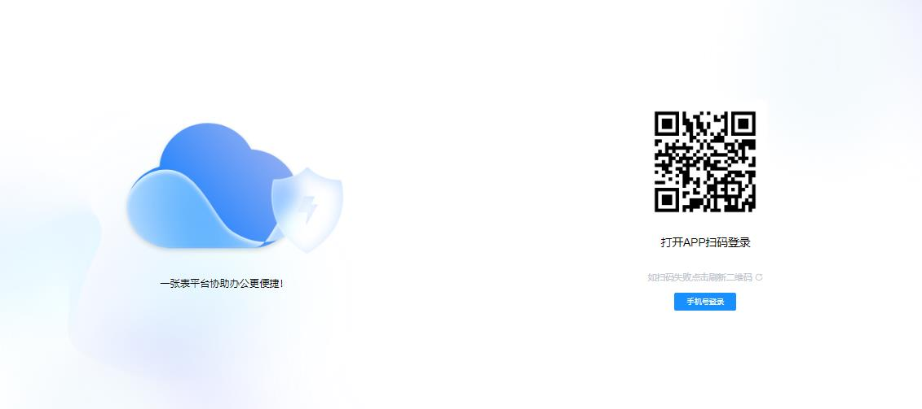
第三步：点击手机号登录

第四步：输入手机号，点击发送验证码，弹出对话框，输入验证码运算结果，输入收到的短信验证码，点击登录
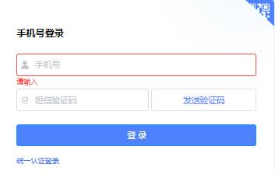
此处填写运算结果
第五步：点击模块“英吉沙县教育系统竞聘上岗报名系统”
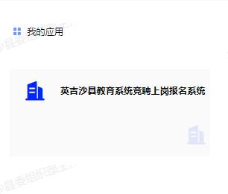

第六步：点击左侧“英吉沙县教育系统竞聘上岗报名系统”
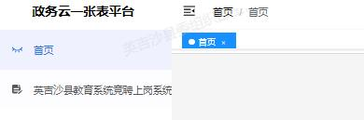

第七步：点击“+新增”
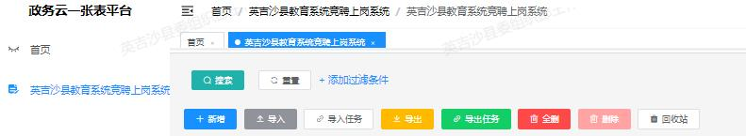

第八步：按要求填写报名内容，上传相应证书及证件
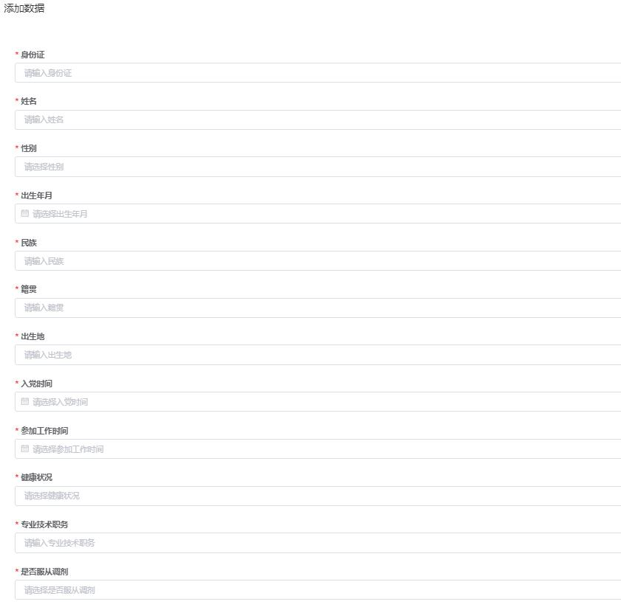

第九步：填写完后，点击右下方“提交”。注意最后一项“英吉沙县教育系统竞聘上岗报名表扫描件”暂不上传。
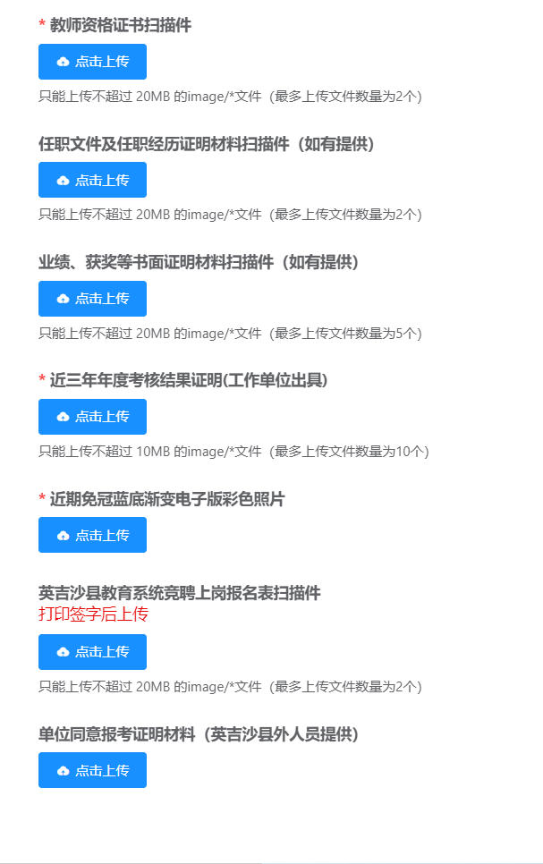

暂不上传

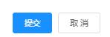

第十步：点击“打印”。
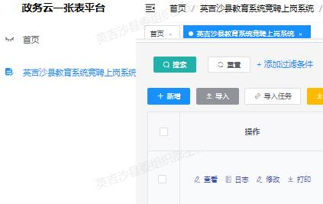

点击此处

第十一步：模板名称选择“报名打印”，点击“确定”。

第十二步：在“英吉沙县教育系统竞聘上岗报名表”最下方签署本人姓名，将签署本人姓名的报名表进行扫描。
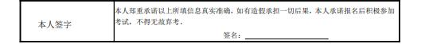

第十三步：点击“修改”。
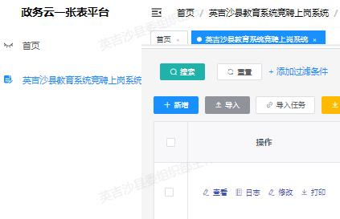

点击此处

第十四步：上传签署本人姓名的“英吉沙县教育系统竞聘上岗报名表”扫描件，上传完后按照第九步点击“提交”。

以上十四个步骤操作完成后，即报名成功。

二、手机报名流程
使用手机扫描二维码，下载“一张表”APP。登录和操作流程与电脑操作流程相同。

注意：“英吉沙县教育系统竞聘上岗报名表”需打印由本人签字后再上传。

